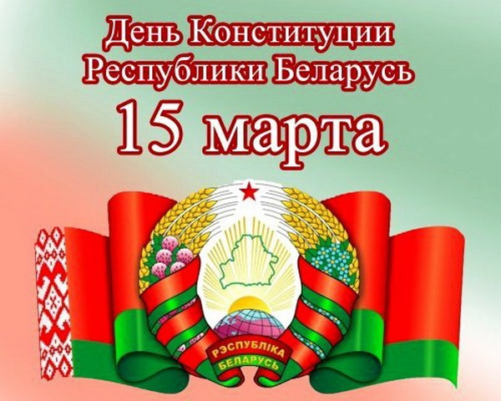

***Дата в 2018 году***: 15 марта, четверг

***Учрежден:*** Указ Президента Республики Беларусь А. Лукашенко № 157 от 26.03.1998

***Значение:***  приурочен принятию 15.03.1994 г. новой Конституции Республики Беларусь

***Традиции***: выступление президента и высокопоставленных чиновников страны; культурно-развлекательная программа; концерты патриотической тематики; народные гуляния на улицах, парках; трансляция в СМИ сюжетов, повествующих об истории основного закона, фильмов о становлении правовой системы государства; обмен поздравлениями между гражданами; направление обращений зарубежных дипломатов и правительств стран; выставки, встречи с представителями власти

Правовая система многих стран мира имеет конституцию. Она является сводом положений, получивших высшую юридическую силу. Любые нормативные акты должны соответствовать учредительному документу государства. Он принят и в Республике Беларусь. Для чествования основного закона и причастных к его формированию учреждён праздник.

***Когда проходит***

День Конституции Республики Беларусь отмечается ежегодно 15 марта. Он содержится в перечне государственных праздников. Эта дата является рабочим днем.

***Кто отмечает***

В чествованиях принимают участие высокопоставленные чиновники, правоведы, деятели законодательной ветви власти Республики Беларусь. К торжествам присоединяются представители иностранных правительств, официальные лица. Праздник считают своим люди, стоявшие у истоков основного закона, а также студенты, преподаватели юридических специальностей ВУЗов.

***История праздника***

Событие берёт начало с подписания Указа Президента РБ А. Лукашенко № 157 от 26 марта 1998 года. Выбранная дата имеет символическое значение. Она приурочена 15 марта 1994 года, дню принятия Конституции Республики Беларусь. Документ был необходим для построения более совершенной правовой системы после провозглашения независимости страны в 1991 г. Праздник наделён статусом государственного.

***Интересные факты***

17 октября 2004 года проводился референдум. Его итогом стало изъятие из основного закона положения об ограничении избрания одного лица президентом более чем на два срока подряд. Подобное событие проводилось в 1996 г. Результаты обоих волеизъявлений некоторые наблюдатели и специалисты считают сфальсифицированными.

Исходная редакция Конституции 1994 года во многом была схожа с официальным проектом того же документа Российской Федерации от 1993 г.

Современная версия состоит из преамбулы, 9 разделов. Они содержат 8 глав и 146 статей.

Прообразами современных учредительных документов принято считать законы, устанавливавшиеся в древнегреческих полисах.

История Беларуси насчитывает пять Конституций: 1919, 1927, 1937, 1978, 1994 годов.

<https://my-calend.ru/holidays/den-konstitucii-respubliki-belarus>